ДЕПАРТАМЕНТ ОБРАЗОВАНИЯ ГОРОДА МОСКВЫ

Государственное бюджетное
общеобразовательное учреждение города Москвы
«Школа № 1352»

Проектная работа
«Химические вещества в домашней аптечке»

Работу выполнили:
Галка Евгения, 6 «А»,
Лебедева Анна, 5 «Б».
Руководитель проекта:
Политова Светлана Викторовна, учитель химии высшей квалификационной категории.

Москва, 2017 г.
I. Введение (проблемы, гипотеза, задачи, актуальность) | стр. 1-2
II. Основная (содержательная часть)
1. Пероксид водорода | стр. 2-5
2. Йод и его спиртовые растворы | стр. 5-8
3. Перманганат калия | стр. 8-10
4. Спирт | стр. 10-12
5. Аспирин | стр. 12-15
IV. Используемая литература | стр. 15-16

Введение.
Цель проекта: обосновать необходимость создания аптечки для использования в домашних условиях из веществ, которые являются химическими реактивами.
Задачи исследования:
1. Изучить классификацию и формы, применение лекарственных средств.
2. Провести качественные реакции с целью идентификации (обнаружения) веществ.
3. Разработать материал «Химические вещества в домашней аптечке», разместить его на сайте руководителя проекта Политовой Светланы Викторовна, учителя химии.

Домашняя аптечка? Зачем нужна, как пользоваться, каковы правила хранения препаратов? Эти и многие другие вопросы мы задаем себе каждый день. А получить детальный ответ на интересующие вопросы «руки не доходят». Между тем знания такие иногда бывают жизненно необходимы человеку, в первую очередь затем, чтобы дождаться врача в максимально жизнеспособном виде. А также для тех ситуаций, когда можно обойтись и вовсе без врача – или когда врач недоступен по техническим причинам.
Домашняя аптечка – это необходимость, она должна помогать оказать быструю и эффективную помощь. Какие правила необходимо знать при использовании домашней аптечки. Просматривая свою домашнюю аптечку нужно помнить, что лекарства не приносят никакой пользы, а наоборот, могут навредить, если у них закончился срок годности, произошли изменения во внешнем виде. Драже и таблетки не должны иметь трещин, царапин, пятен, рассыпаться. Мази должны легко выдавливаться из тюбика единой, не расслаивающейся, не растекающейся «полоской». Жидкие лекарства нельзя применять, если они частично испарились или содержат осадок в виде хлопьев. Безусловно, лучше не болеть или болеть не часто, для этого необходимо вести здоровый образ жизни, заниматься физкультурой и спортом. Постараемся помнить утверждение Парацельса об огромной важности количества применяемого препарата: «все есть яд, ничто не лишено ядовитости, и все есть лекарство. Лишь только доза делает вещество ядом или лекарством».

Пероксид водорода.

Физические свойства. Тяжелая, взрывоопасная жидкость голубоватого цвета. Водорода пероксид (Н₂О₂) – бесцветная жидкость с температурой кипения 152°С. Повышение температуры кипения (по сравнению с водой) связано с ассоциацией молекул за счет образования водородных связей, что приводит к повышению вязкости жидкости. Распознавание: разлагается на свету и под действием катализаторов (катализатор – диоксид марганца или ферменты крови). 2H₂O₂= 2H₂O+O₂↑(условия реакции: hν или катализатор MnO₂).
Применение в медицине.
В официальной медицине применяется НАРУЖНО.
1. | Дезинфицирование ран. Выяснилось, несмотря на то, что перекись действительно дезинфицирует ранки, она одновременно повреждает здоровую ткань и тем самым замедляет заживание. Теперь врачи рекомендуют обрабатывать лишь сильно загрязненные раны или если первые признаки инфекции явные. Контакт ранения с перекисью должен быть как можно короче.
2. | Перекись водорода традиционно рекомендовали и при умеренных воспалениях в полости рта. Чайную ложку жидкости разбавьте в стакане воды и несколько раз в день полоскайте рот этой смесью. Лечение вдобавок устраняет неприятный запах и отбеливает зубы. Перекись не годится в случаях, если во рту образуются крупные раны. В этом случае перекись замедлит рубцевание.
3. | Перекись водорода можно также применять при акне или черных точках на лице, потому что она уничтожает бактерии, которые вызывают эту проблему. Но! Не подходит для чувствительной кожи и слишком высушивает.
4. | Для общего восстановления организма и при воспалении бронх можно попробовать ванну с перекисью водорода. Вам понадобятся два литра раствора, который наливают в полную ванну непосредственно перед купанием. Ванну принимают примерно полчаса. Приятным побочным эффектом будет чувство расслабления.
5. | Если вас беспокоит грибок на ногах или ногтях, сделайте ванночку, приготовленную из раствора перекиси водорода и воды в одинаковых пропорциях.

Применение в быту.
Уборка
Очистка рабочих поверхностей на кухне: берем перекись водорода, разводим 1 стакан на 4 литра воды, теперь протираем все поверхности. 3% раствор можно наносить на разделочные доски, чтобы избавиться от неприятных запахов и бактерий. Раствор также хорошо использовать для замачивания кухонных тряпок.
Хочешь легко справиться с проблемами в бытовой технике? Мойте холодильник, микроволновку и другие кухонные приборы этим раствором, так они будут всегда чистыми, да и запах тоже заметно улучшится.
Очищение воздуха в доме. Применение перекиси не ограничивается мытьем поверхностей. Возьмите 50 мл раствора, разбавьте его водой, заправьте пульверизатор, затем распылите в комнате. Вы сразу почувствуете каким свежим стал воздух!
Доводим санузел до совершенства. Пероксид водорода – отличное средство против грибка, который любит заводиться между плитками, в стыках. Просто залейте эти места раствором, потом немного подождите. Активные вещества раствора полностью уничтожит грибок и плесень, сделав вашу ванную чистой и безопасной.
Уход за домашними цветами. Если у вас есть комнатные растения, то вы можете использовать полезные свойства перекиси для ухода за ними. Регулярно опрыскивайте или протирайте листья разведенным раствором, вы увидите, как они преобразятся!
Стирка
Кто из нас не сажал на одежду досадное пятно, которое потом никак невозможно вывести. Решение есть – угадайте какое? Вы можете избавиться от самых сложных пятен в домашних условиях с помощью перекиси водорода. Есть два способа:
- Первый способ (подходит для стиральных машин!): добавьте к стиральному порошку 50 мл перекиси, твое белье станет значительно чище!
- Второй способ (отбеливание): набери раковину или таз холодной воды, добавь стакан перекиси (лучше концентрированной). Оставь белье на пару часов, а потом просто наслаждайся результатом!
Кстати, в составе всем известного пятновыводителя «Ваниш» как раз имеется отбеливатель, содержащий кислород, а это не что иное, как перекись водорода.
Для лица и тела
Разведите перекись водой в пропорции 2:1. Смочите ватный тампон, аккуратно протрите лицо и шею, вы сразу увидите, как кожа заметно очистилась.
Разбавленный водой пероксид водорода можно применять для волос. Сполосните волосы после мытья и вы заметите, как они станут заметно более блестящими.
Перекись водорода используется для обесцвечивания волос.
Качественная реакция. Пероксид водорода можно распознать при действии на его раствор катализатора-вещества, которое ускоряет разложение водорода на кислород и воду. Катализатор-оксид марганца (IV). Проверить наличие кислорода можно с помощью тлеющей лучинки. Она ярко разгорается в атмосфере кислорода. Также катализатором могут быть ферменты сырого картофеля.

На кончике шпателя внести катализатор в пробирку. | Наблюдаем бурное выделение газа кислорода. Доказали выделение кислорода - тлеющей лучинкой (тлеющая лучинка ярко вспыхивает).
Опустить кусочек сырого картофеля в пробирку с пероксидом водорода. | Тлеющая лучинка ярко вспыхивает.
Бурное выделение газа кислорода.

Йод и его спиртовые растворы.

Название лекарства. Iodum. Йод. (I)
Физические свойства. Серовато-черные с металлическим блеском пластинки или сростки кристаллов характерного запаха. Летуч при комнатной температуре, при нагревании возгоняется, образуя фиолетовые пары. Очень мало растворим в воде, легко растворим в водном растворе йодидов, растворим в 10 ч. 95% спирта, эфире и хлороформе.
Название лекарства. Solutio Iodi spirituosa 1%, 2%, 3% aut 5%.
Описание. Раствор йода спиртовой 1%, 2%, 3% или 5%. Прозрачная жидкость красно-бурого цвета с характерным запахом.
Спиртовые растворы йода.
10% спиртовой раствор йода готовят путем растворения йода кристаллического в 95% спирте. Препарат относится к нестойким и скоропортящимся лекарственным средствам, поскольку йод вступает в реакцию со спиртом.
Следующим этапом был поиск информации о применении йода и его спиртовых растворов.
Применение как лекарственного средства. Вы случайно порезали палец или ладонь, наступили босой ногой на стекло или ржавый гвоздь и, не задумываясь, берете пузырек с настойкой йода. Правильно! Только помните: открытые раны обрабатывать йодом нельзя, можно вызвать ожог тканей. Йодной настойкой смазывают только края пореза.
Йодная настройка используется как антисептик для обработки поверхности ран, при нанесении так называемой» йодной сетки» для снятия местных опухолей. Почти каждый знает о простом и доступном способе лечения ангины: полоскании горла теплым раствором, содержащим чайную ложку поваренной соли, чайную ложку питьевой соды и 5--10 капель йодной настойки в стакане воды.
Фармакологическое действие.
1. | Оказывает противомикробное действие.
2. | Влияет на функцию щитовидной железы.
3. | Усиливает процессы распада сложных органических веществ на более простые.
4. | Благоприятно действует на липидный и белковый обмен.
Показания к применению (препараты йода применяют наружно и внутрь).
1. | Наружно используют как антисептические (обеззараживающие).
2. | Раздражающие и отвлекающие средства при воспалительных и других заболеваниях кожи и слизистых оболочек.
3. | Внутрь - при атеросклерозе.
4. | Хронических воспалительных процессах в дыхательных путях.
5. | При заболевании щитовидной железы.
6. | Для профилактики и лечения эндемического зоба (заболевания щитовидной железы вследствие пониженного содержания йода в воде).
7. | При хроническом отравлении ртутью и свинцом.
Способ применения и дозы.
1. | Наружно в виде 5% и 10% спиртового раствора как антисептическое (обеззараживающее), раздражающее и отвлекающее средство.
2. | Внутрь по 0,02 г на прием при атеросклерозе, хронических воспалительных процессах в дыхательных путях, при третичном сифилисе, гипертиреозе (заболевании щитовидной железы), эндемическом зобе, хронических отравлениях ртутью и свинцом.

Побочное действие. Возможны явления йодизма (неинфекционного воспаления слизистых оболочек в местах выделения йода при передозировке) или индивидуальной непереносимости препаратов йода - насморк, крапивница и др.
Противопоказания. При приеме внутрь: туберкулез легких, нефриты (воспаление почки), фурункулез (множественное гнойное воспаление кожи), угревые сыпи, хроническая пиодермия (гнойное воспаление кожи), геморрагические диатезы (повышенная кровоточивость), крапивница, беременность, повышенная чувствительность к йоду.
Описание видов и форм лекарственного средства. Йод кристаллический; спиртовой 5% раствор во флаконах и ампулах по 1 мл в упаковке по 10 штук.
Условия хранения. В защищенном от света месте.
Качественная реакция. Взяли ломтик картофеля и настойку йода из аптечки. Капнули пипеткой несколько капель настойки на картофель. Наблюдали изменения бурого цвет йода? Повторили испытание на присутствие крахмала с другими пищевыми объектами: кусочком белого хлеба, сыром, бананом и др. Свои наблюдения внесли в таблицу.
Реакция, которая позволяет обнаружить вещество, называется качественная реакция. Качественной реакцией на содержание крахмала является взаимодействие со спиртовым раствором йода. При этом бурая окраска раствора йода изменяется на сине - фиолетовую.

Таблица. Обнаружение крахмала в продуктах питания.
Картофель | 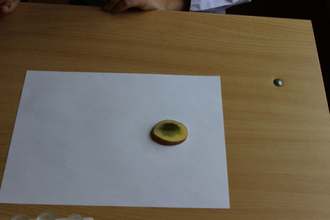 | Фиолетовое окрашивание | Крахмал обнаружен
Хлеб белый | 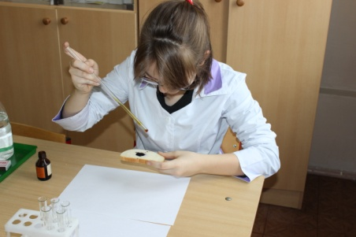 | Фиолетовое окрашивание | Крахмал обнаружен
Сушка «Малютка» | 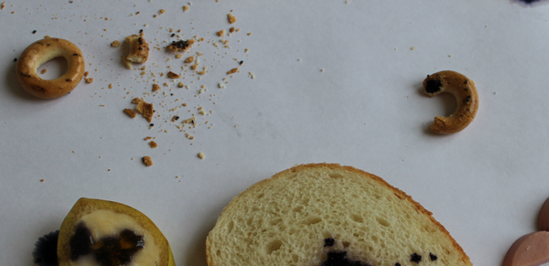 | Фиолетовое окрашивание | Крахмал обнаружен
Печенье «Мария» | 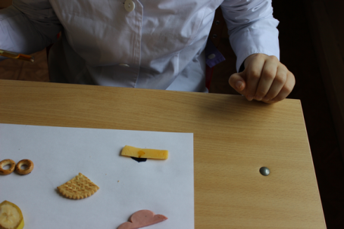 | Фиолетовое окрашивание | Крахмал обнаружен
Сыр «Российский» | 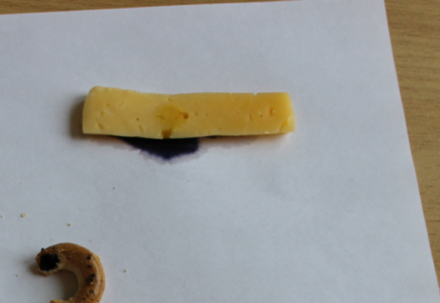 | Буро-коричневое окрашивание | Крахмал не обнаружен (бумага окрасилась в фиолетовый)
Банан | 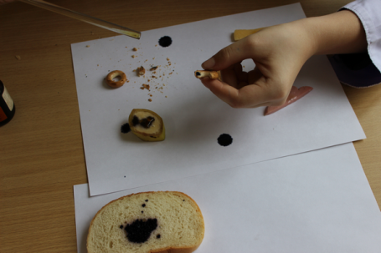 | Фиолетовое окрашивание | Крахмал обнаружен
Колбаса вареная | 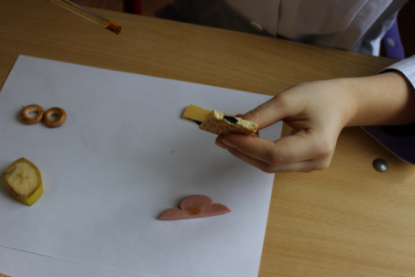 | Фиолетовое окрашивание | Крахмал обнаружен частично небольшими участками

Перманганат калия

Перманганат калия (лат. Kalii permanganas) — марганцовокислый калий, калиевая соль марганцевой кислоты. Химическая формула — KMnO₄. Распространённое название в быту — марганцовка.
Физические свойства. Темно-фиолетовые или красно-фиолетовые кристаллы или мелкокристаллический порошок с металлическим блеском.
Растворяется в воде, а также в некоторых химических веществах: жидком аммиаке, ацетоне (2:100), метаноле, пиридине.
Описание видов и форм лекарственного средства. Порошок для приготовления раствора для наружного применения. Препарат выпускается в форме порошка, предназначенного для приготовления специального раствора. Реализуется в стеклянных флаконах. Калия перманганат встречается в полиэтиленовых пакетах по 3 или 5 г средства в каждом, порошок по 3 г в стеклянных пробирках, флаконах.
Применение как лекарственного средства. Наружно, в водных растворах для промывания ран (0,1-0,5%), для полоскания рта и горла (0,01-0,1%), для смазывания язвенных и ожоговых поверхностей (2-5%), для спринцевания (0,02-0,1%) в гинекологической и урологической практике, а также промывания желудка при отравлениях.
Фармакологическое действие: антисептическое средство. Обладает также дезодорирующим эффектом. Эффективен при лечении ожогов и язв. Способность калия перманганата обезвреживать некоторые яды лежит в основе использования его растворов для промывания желудка при отравлениях неизвестным ядом и пищевых токсикоинфекциях.
Показания к применению.
1. | Смазывание язвенных и ожоговых поверхностей - инфицированные раны, язвы и ожоги кожи.
2. | Полоскание полости рта и ротоглотки - при инфекционно-воспалительных заболеваниях слизистой оболочки рта и ротоглотки (при ангинах).
3. | Для промываний желудка - при отравлениях, вызванных приемом внутрь алкалоидов (морфин, аконитин, никотин), синильной кислоты, фосфором, хинином; кожи - при попадании на нее анилина; глаз - при поражении их ядовитыми насекомыми.

Противопоказания: гиперчувствительность.
Качественная реакция. К 1 мл пероксида водорода прибавляют 0,2 мл серной кислоты разведенной 16 % и 0,25 мл 0,02 М раствора калия перманганата; раствор должен постепенно обесцветиться с выделением газа.
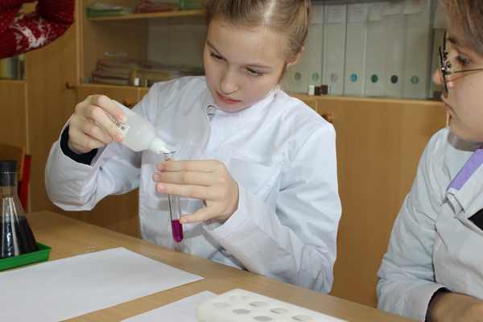 | 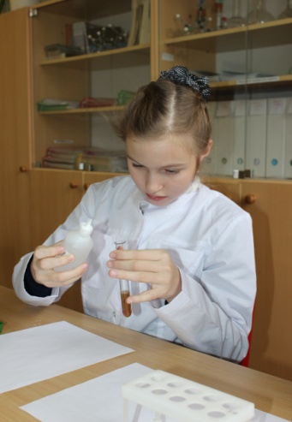
В пробирке раствор перманганата калия. | Добавление раствора перекиси водорода.
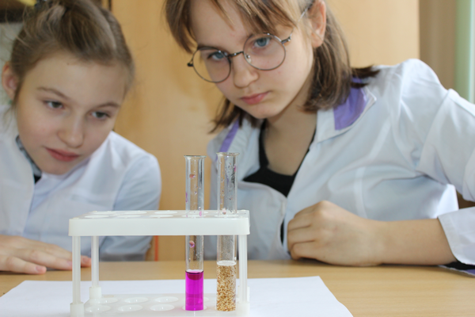 | 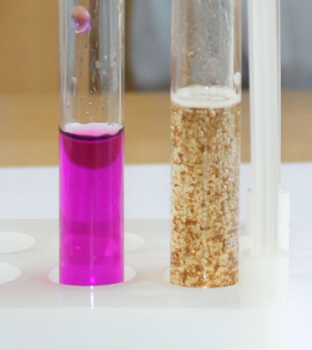
Раствор обесцветился. | Сравнение цвета раствора перманганата калия (малиновый) до и после проведения качественной реакции. Отчетливо видны пузырьки газа в пробирке справа.

Спирт.
Фармакологическая группа: Антисептики и дезинфицирующие средства.
Физические свойства. Прозрачная бесцветная жидкость, легко испаряющаяся (температура кипения 64, 7°С, температура плавления - 97, 8 °С. Спирт, содержащий 4—5 % воды, называют ректификатом, а содержащий только доли процента воды — абсолютным спиртом.
Химические свойства. Реакция горения. Легко воспламеняется, горит синеватым бездымным пламенем.
Применение как лекарственного средства.
1. | В медицинской практике спирт этиловый применяют преимущественно как наружное антисептическое (обеззараживающее) и раздражающее средство для обтираний, компрессов.
2. | Спирт этиловый широко применяют в различных разведениях для изготовления настоек, экстрактов и лекарственных форм для наружного применения.
3. | Применяется также в качестве пеногасителя при отеке легких и предотвращения преждевременных родов.
Показания к применению.
1. | Обработка рук хирурга.
2. | Обработка операционного поля.
3. | Консервация биологического материала.
4. | Изготовление лекарственных форм для наружного применения, настоек, экстрактов.
5. | В качестве местнораздражающего лечебного средства.

Качественная реакция на спирт. Налили в пробирку 1 мл спирта. Зажгли спиртовку (соблюдали правила безопасной работы с лабораторным оборудованием). Внесли в пламя спиртовки скрученный в спираль конец медной проволоки (медь красного цвета) и прокаливали до тех пор, пока медь не покрылась черным налетом (образующееся новое вещество - черного цвета). Не остужая, быстро погрузили проволоку в пробирку со спиртом. По запаху (появление запаха зеленых яблок) убедились, что образовалось новое вещество. Признаками химической реакции служили: появление запаха и изменение окраски проволоки с черной на красную).

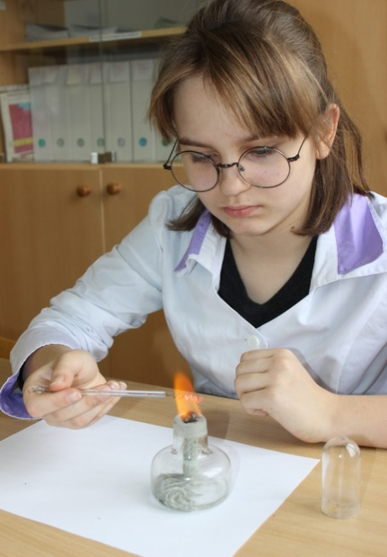 | 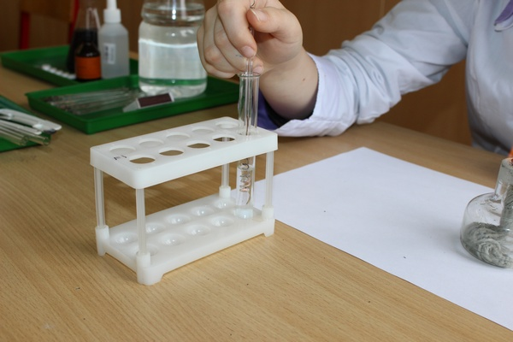
Нагревание медной проволоки в пламени спиртовки. | Погружение раскаленной проволоки в пробирку со спиртом.
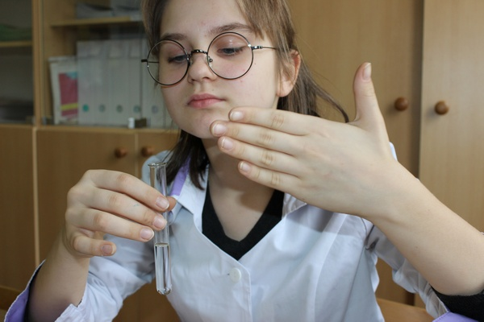
Появление специфического запаха зеленых яблок.

Аспирин (ацетисалициловая кислота).

Историческая справка. Ацетилсалициловая кислота уже более 100 лет широко применяется как лекарственное средство – жаропонижающее, обезболивающее и противовоспалительное. Кроме того, аспирин разжижает кровь. Существует более 50 названий – торговых марок препаратов, основным действующим веществом которых является это вещество. Это необычное лекарственное средство можно назвать рекордсменом среди лекарств. Ацетилсалициловая кислота – долгожитель в мире лекарств. В 1999 году она официально отметила свой столетний юбилей. До сих пор это одно из самых популярных лекарств в мире. В год потребляется более 40 млрд. таблеток, содержащих ацетилсалициловую кислоту.
Еще одна особенность ацетилсалициловой кислоты – это первое синтетическое лекарственное вещество. Человек испокон веков использовал лечебные растения, затем научился выделять из экстрактов растений лекарственные вещества в чистом виде, но первым лекарством, у которого отсутствует аналог в природе, стала ацетилсалициловая кислота. В природе есть похожее вещество – салициловая кислота. Это соединение содержится в коре ивы, Его целебные свойства были известны с древности. Отвар коры ивы как жаропонижающее, обезболивающее и противовоспалительное средство рекомендовал применять еще Гиппократ. В 1828 году немецкий химик Бюхнер из коры ивы выделил вещество, которое назвал салицин (от латинского названия ивы – Salix). Позднее из салицина была получена чистая салициловая кислота и доказаны её лечебные свойства. Салицин, выделенный из ивовой коры – отхода от производства корзин, использовали в качестве лекарственного средства. Однако он производился в очень небольших количествах и был дорог. В 1860 году немецкий химик А. Кольбе разработал метод синтеза салициловой кислоты взаимодействием фенолята натрия с углекислым газом. После этого в Германии появился завод по производству этого вещества. Однако впоследствии выяснили, что салициловая кислота (из-за высокой кислотности) вызывает сильное раздражение слизистой оболочки рта, горла, желудка.
Аспирин впервые был синтезирован в 1869 году. Это один из самых известных и широко использующихся препаратов. Оказалось, что история аспирина является типичной для многих других лекарств. Ещё в 400 году до нашей эры греческий врач Гиппократ рекомендовал пациентам для избавления от боли жевать ивовую кору. Он, конечно, не мог знать о химическом составе обезболивающих компонентов, однако это были производные ацетилсалициловой кислоты (химики выяснили это лишь двумя тысячелетиями позже). В 1890 г. Ф. Хоффман, работавший в немецкой фирме «Байер», разработал метод синтеза ацетилсалициловой кислоты – основы аспирина. На рынок аспирин был выпущен в 1899 году, а с 1915 года стал продаваться без рецептов. Механизм обезболивающего действия был открыт лишь в 1970-ых годах. Последние годы аспирин стал средством для профилактики сердечнососудистых заболеваний.
Физико-химические свойства. Бесцветные кристаллы или белый кристаллический порошок без запаха или со слабым запахом, слабокислого вкуса. Во влажном воздухе постепенно гидролизуется с образованием уксусной и салициловой кислот. Гидролиз проводят при кипячении раствора ацетилсалициловой кислоты в воде в течение 30 мин. После охлаждения салициловая кислота выпадает в осадок в виде пушистых игольчатых кристаллов.
Мало растворим воде, легко растворим в спирте, растворим в хлороформе, эфире, в растворах едких и углекислых щелочей. Молекулярная масса: 180,2 Температура плавления: 133 - 138°С.
Международное название: ацетилсалициловая кислота.
Лекарственные формы: порошок, таблетки. Для покрытия таблеток оболочками применяют: сахар, молочный сахар, декстрин, крахмал, муку пшеничную, карбонат магния, масла растительные, какао, воск, краски и лаки пищевые, ацетилцеллюлозу, карбоксиметилцеллюлозу, ацеталфталилцеллюлозу, этилцеллюлозу, метилцеллюлозу, стеарат кальция, стеариновую кислоту.
Химический состав и физико-химические свойства аспирина.
Салициловый эфир уксусной кислоты. Ацетилсалициловая кислота. Acidum acetylsalicylicum.
Внешний вид: чистое вещество представляет собой белый кристаллический порошок, почти не обладающий запахом, кислый на вкус.
Аспирин.
Фармакологические свойства.
Ацетилсалициловая кислота (АСК) обладает обезболивающим, жаропонижающим и противовоспалительным действием.
Показания к применению.
1. | Для симптоматического облегчения головной боли;
2. | зубной боли;
3. | боли в горле;
4. | боли в мышцах и суставах;
5. | боли в спине;
6. | повышенная температура тела при простудных и других инфекционно-воспалительных заболеваниях (у взрослых и детей старше 15 лет).

Качественная реакция. Аспирин (ацетилсалициловая кислота) можно обнаружить при помощи растворимой соли тяжелого металла (хлорида железа (III), например). Для этого надо сначала добавить эквивалентное количество щелочи, а затем и раствора соли.
Переводим таблетку аспирина в спиртовой раствор.
Добавляем несколько капель едкого натра.
По каплям добавляем к полученному раствору хлорид железа (III).
Слегка перемешиваем.
Наблюдаем изменение окраски раствора на ярко-красный или желтый (зависит от рH).

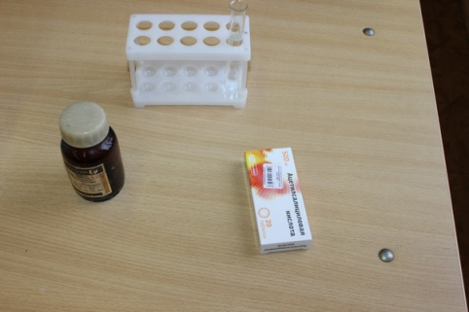 | 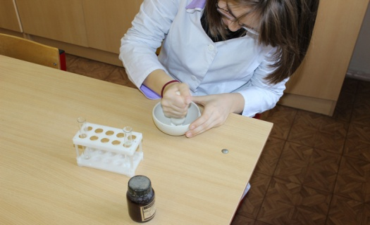
Аспирин (ацетилсалициловая кислота). | Растереть таблетку в ступке.
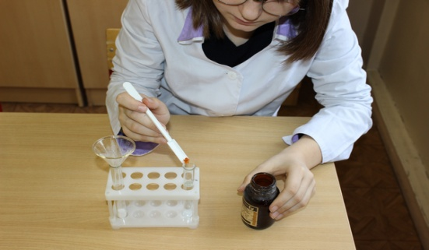 | 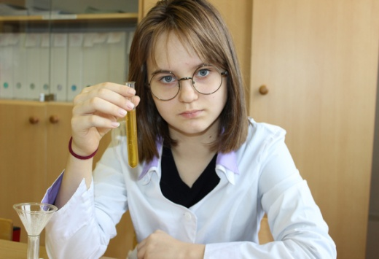
Соль железа трехвалентного растворить в воде. | Полученный раствор бурого цвета (соли трехвалентного железа).
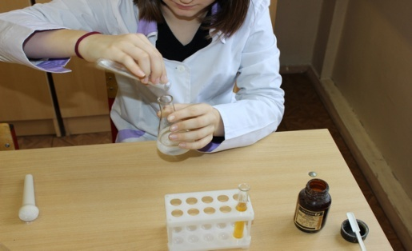 | 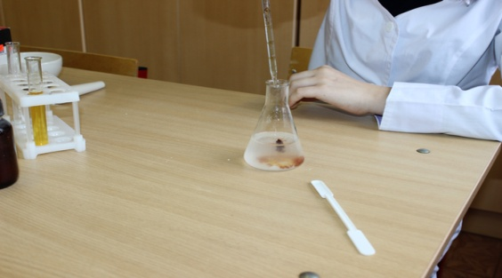
Растворить порошок аспирина в спиртовом растворе. | По каплям добавляем соль железа трехвалентного.
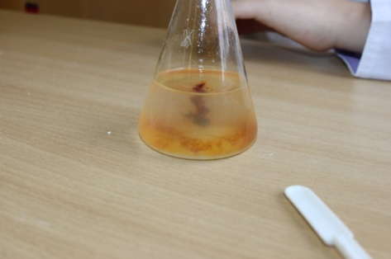 | 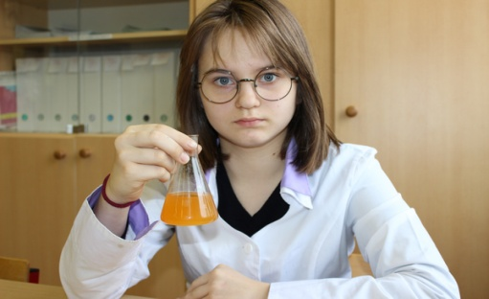
Наблюдаем изменение окраски раствора. | Раствор окрасился в желтый цвет.

Литература:
- Лидин Р.А. Справочник по общей и неорганической химии.-М.: Просвещение: Учеб. лит., 1997.-256с.: ил.
- Коржев П.П. Справочник по химии. М.: Государственное учебно-педагогическое издательство Министерства просвещения РСФСР., 1958.-428с.
- Большая медицинская энциклопедия.-М.: ООО «Издательство АСТ»: ООО «Издательство Астрель»,-2003.-734с.
- Популярная медицинская энциклопедия. Гл. ред. В.И.Покровский-4-е изд.-В одном томе. Аборт-Ящур.-Ул.: «Книгочей», 1997-688с.
- Демидов В.А. Химия: практикум. 8-11 кл.-М.: Изд-во НЦ ЭНАС, 2003.-104 с.-(портфель учителя).
- Габриелян О.С. Химия. 10 класс: Настольная книга учителя/О.С. Габриелян, И.Г.Остроумов.-2-е изд., стереотип.-М.: Дрофа, 2007.-479 с.
- Занимательная химия/Л.А.Савина; Худож. О.М. Войтенко.-Москва: издательство АСТ, 2017.-213 с. (Простая наука для детей).

